Um filme das esquerdas
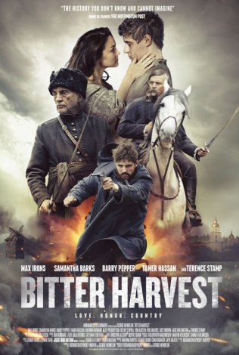
A criança não acompanha o pai. Fica, ajoelhada, fazendo carinho na terra que acaba de cobrir o corpo da sua mãe. Esta é uma linda cena e uma das várias emocionantes deste grande filme “Colheita Amarga” que deveria ser assistido por todos os jovens e, especialmente, por todos os simpatizantes das correntes chamadas de esquerda, seja socialista ou comunista.
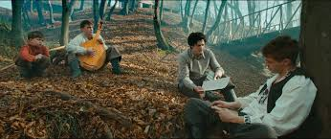
A Ucrânia historicamente sempre foi um competente estado agrícola. Com o assassinato do Czar pelos bolcheviques em fevereiro de 1917, no início da revolução comunista na Rússia, os ucranianos respiraram alguns anos de independência fictícia. A partir de 1920, para atender a necessidade de maiores suprimentos de alimentos e para financiar a industrialização, Stálin estabeleceu um programa de coletivização da agricultura pelo qual o Estado combinava as terras e rebanhos dos camponeses em fazendas coletivas, principalmente visando a força agrícola da Ucrânia. O processo era garantido pela atuação dos militares e da polícia secreta: os que resistiam eram presos e deportados. Ou sumariamente executados in loco. Os camponeses viam-se obrigados a lidar com os efeitos devastadores da coletivização sobre a produtividade agrícola e as exigências de quotas de produção ampliadas. Tendo em vista que os integrantes das fazendas coletivas não estavam autorizados a receber grãos até completaram as suas impossíveis quotas de produção, a fome tornou-se generalizada. Este processo histórico, conhecido como Holodomor, levou milhões de pessoas a morrer de fome e muitas enterradas ainda vivas, paralisadas pela inanição, em grandes valas comuns ou amontoadas ao relento.
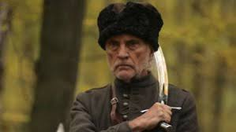
O quase desconhecido Holodomor matou de sete a dez milhões de ucranianos entre 1933 e 1934, bem mais que os seis milhões do super divulgado Holocausto judeu pelos nazistas e dos demais conhecidos genocídios por Idi Amin Dada, Pol Pot, Mao Tsé Tung e dos paraguaios pelos brasileiros na Guerra do Paraguai.
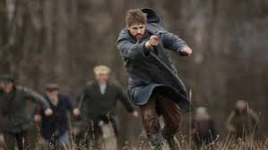
Colheita Amarga é uma história de amor e fé durante esse período. O amor profundo, de infância, entre dois jovens; o amor familiar e o fraterno da coletividade. Um filme canadense rodado na própria Ucrânia, com uma fotografia e figurinos impecáveis, e com as interpretações marcantes de Max Irons, Samantha Barks e do veterano Terence Stamp. A competentíssima direção é do canadense, nascido alemão, George Mendeluk, de descendência ucraniana. A ideia do filme, além de homenagear e honrar as vítimas dessa carnificina, é também mostrar como Stalin massacrou uma população estrangeira inteira em nome do seu poder e do comunismo, fazendo-o de uma forma extremamente cruel.
Não consegui descobrir se o filme entrou no circuito nacional, uma vez que foi lançado ainda em fevereiro deste ano e não há registros na internet. Mas quem quiser assisti-lo, com legendas em português e imagem HD pode entrar no link https://www.megafilmesserieshd.com/colheita-amarga/ e ver até mesmo no computador ou via Bluetooth na TV.
Em Curitiba há o Memorial Ucraniano em homenagem à cultura ucraniana. Lá também tem uma lápide que é uma réplica da que existe em Kiev, em homenagem às vítimas do Holodomor.
Em tempos de bolivarianismo e lulapetismo, movimentos e tendências políticas inspiradas na revolução socialista bolchevique de Vladmir Lênin, tornada totalitária por Joseph Stálin, será sempre oportuno conhecer um pouco mais da realidade histórica. Não quero aqui provocar discussões doutrinárias. A História não mente. Ela está escrita, documentada e testemunhada. Só não entende quem realmente for obtuso, insensível ou mal-intencionado.

Por Valdemir Martins
26 de abril de 2017.

